Педагогтердін жетістіктері:
15.10.2025 күні @astana_daryny ұйымдастыруымен өткен «Зерттеу
жұмысы» қалалық байқауына белсенді қатыстық!
Жүлделі орындарға ие болды
Біздің әдіскер, маман және тәрбиешіміз өз тәжірибесін көрсетті.
1. Молдабекова Гаухар «Киіз үйде шығармашылық әлем» III-орын
құндылық негізінде”
2. Бахишева Құндыз “Құм терапиясы ұлттық III-орын
3. Дуйсенбаева С.Ж “Алаңдағы оюлар” III-орын
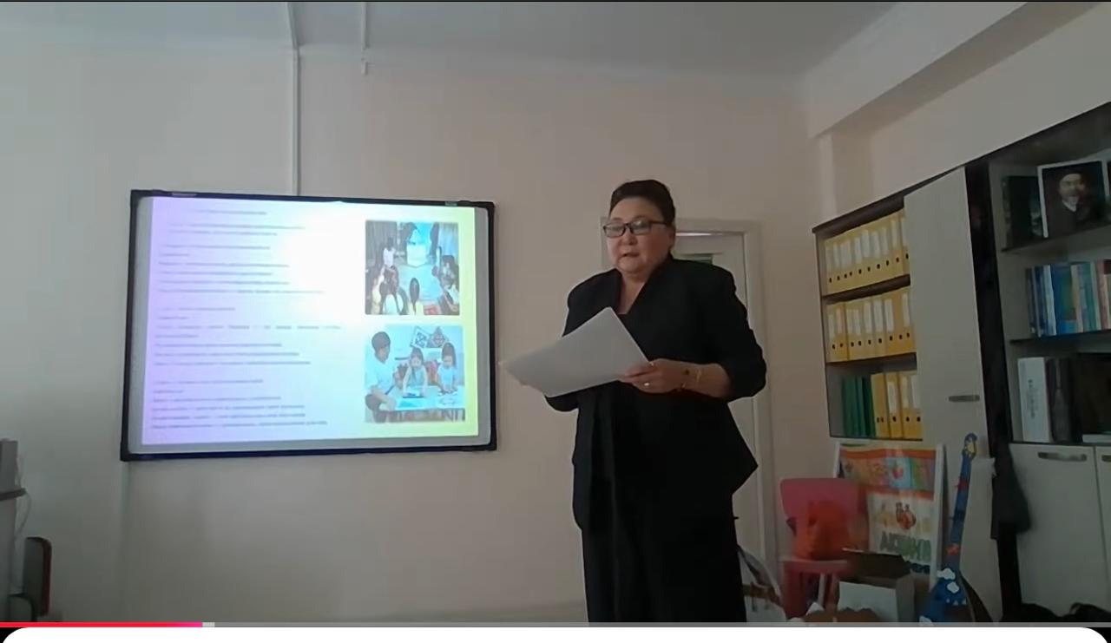
Ссылка на сайт: https://www.instagram.com/reel/DP1cmIRCJ1_/?igsh=YW84N3BlcmdsZnpy15.10.

2025 күні @astana_daryny ұйымдастыруымен өткен «Зерттеу жұмысы» қалалық байқауына белсенді қатыстық! Балабақша тәрбиешісі педагог модератор Дуйсенбаева С.Ж “АЛАҢДАҒЫ ОЮЛАР” атты іс-тәжірибе көрсетті.
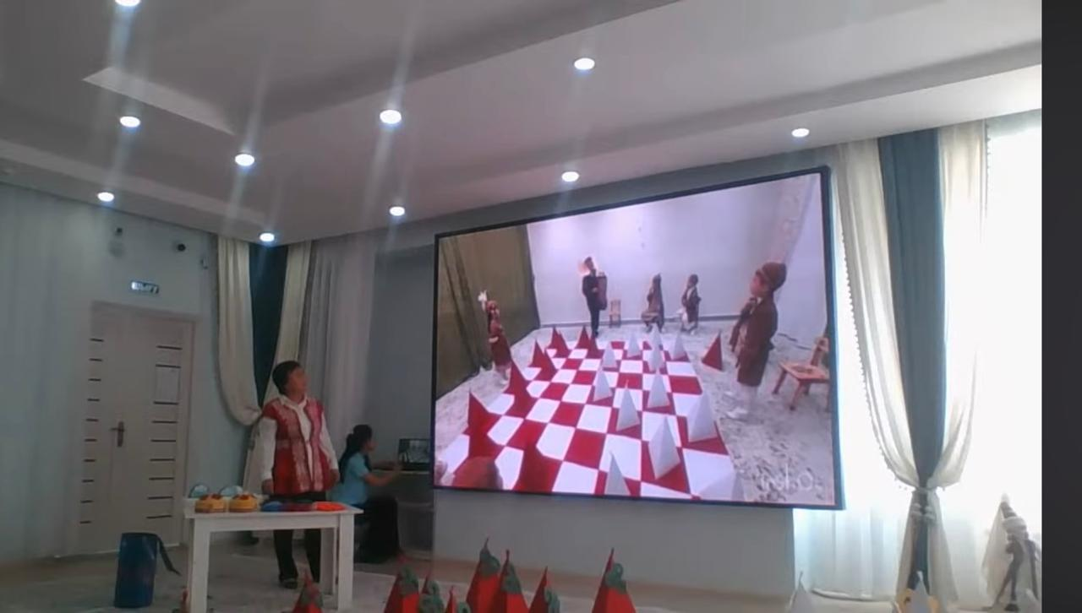
Ссылка на сайт:
https://www.instagram.com/reel/DP1ObOfiI_n/?igsh=Z3BwdmZwMHBsbTZn
Қазіргі таңда ұлттық 🇰🇿құндылықтарға негізделген құм терапиясын қолдану – өте маңызды. Себебі ол баланы тек тыныштандырып, эмоциясын реттеп қана қоймай, сонымен қатар өз халқының мәдениетін, тәрбиелік дәстүрін сезінуге мүмкіндік береді. Яғни, бұл бағыт – заманауи білім беру жүйесінде баланың тұлғалық және ұлттық сана-сезімін дамытуға ықпал ететін өзекті тәсіл.
Құм терапия маманы: Бахишева Құндыз Қармысовна балабақша педагогі модератор.
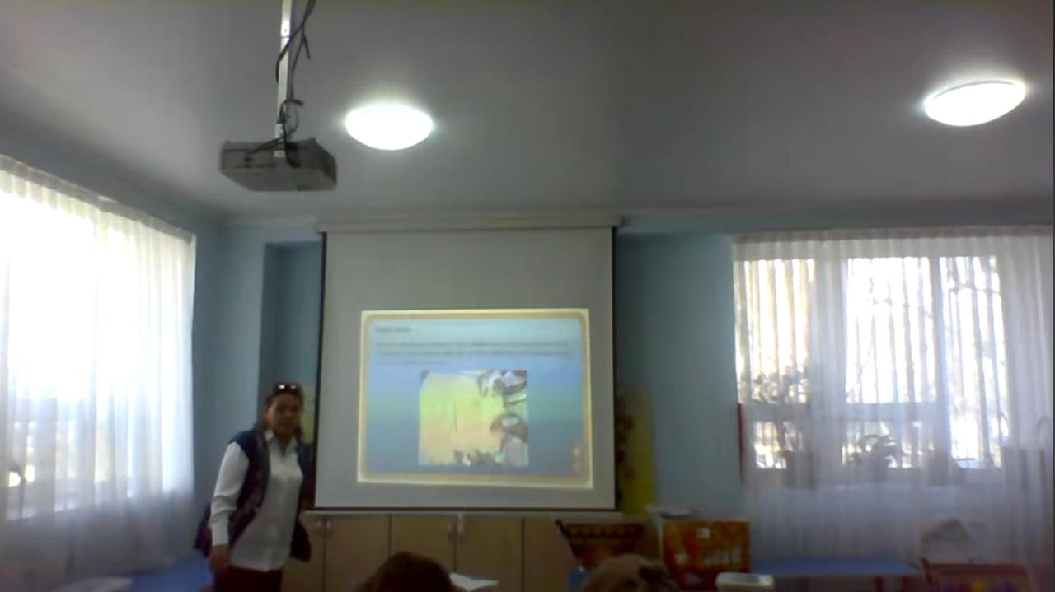
Ссылка на чат:
https://www.instagram.com/reel/DPzDa-OCCi-/?igsh=cm12a240OXY2MmRm

